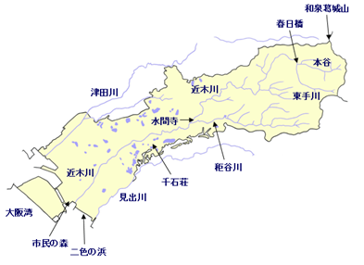
近木川に関連した取組みを紹介してください！
近木川の地図
貝塚市内を流れる近木川に関連する取組みを共有できる場として「近木川バーチャル水辺交流会」を立ち上げました！
近木川で自然観察や清掃活動、遊びを通じた子ども達の環境学習など、色々な活動をされている団体や学校などの皆様の取組みを紹介していきます。
そこで、近木川に関する取組みを紹介していただける団体の皆様を募集いたします！
ご協力いただいける場合は以下の募集内容をご確認の上、大阪府岸和田土木事務所 地域支援・企画課 地域支援・防災グループまでご連絡ください！
ご協力のほど、よろしくお願いします！！
【募集詳細】

☆募集資格：近木川で自然観察や清掃活動、子ども達の環境学習等の取組みの様子を紹介いただける団体・学校の方々
☆募集内容：団体の紹介、近木川への想い、活動状況等の動画（５分程度のもの）
☆応募方法
①上記内容に沿った動画を無料動画サイト（YouTube、USTREAM 等）に各自投稿してください。
②①で投稿いただいた動画サイトのURLと募集いただく団体の概要、代表の方のお名前と
連絡先（電話番号、メールアドレス）を記載いただき、下記の応募先にメールにてご連絡ください。
≪応募先≫大阪府岸和田土木事務所 地域支援・企画課 地域支援・防災グループ
Ｍａｉｌ：kishiwadadoboku-g22@sbox.pref.osaka.lg.jp ←こちらにご連絡ください！！
ＴＥＬ：０７２－４３９－３６０１ 内線（３３１、３３５）

☆募集期間：随時（締切等は設けません）
☆その他
・応募いただく際は動画に映っておられる方の了承を得てから応募してください。
・応募の際にいただいた個人情報に関しては、本募集に関する目的のみで使用します。
・応募いただいた内容の確認等のため、こちらからご連絡差し上げる場合があります。
・応募いただいた動画はこちらで内容を確認の上、ＨＰに掲載させていただきます。
動画の内容が本目的に沿わない場合、掲載させていただけないことがございますのでご了承ください。
・動画の投稿等が難しい場合は、写真等の別の方法での紹介も検討させていただきますので、お気軽にご相談ください。

【近木川バーチャル水辺交流会ホームページ】
http://www.pref.osaka.jp/kishido/kogigawaheikou/kogivirtualmizube.html

【お問い合わせはこちら↓↓】
大阪府岸和田土木事務所 地域支援・企画課 地域支援・防災グループ
ＴＥＬ：０７２－４３９－３６０１ 内線（３３１、３３５） ＦＡＸ：０７２－４２２－９７０５
Ｍａｉｌ：kishiwadadoboku-g22@sbox.pref.osaka.lg.jp

